Propozycje gier dydaktycznych dla młodszych uczniów

Gry dydaktyczne stanowią połączenie zabawy i edukacji – bo bawić się lubią wszyscy bez względu na wiek – młodsi i starsi. Z myślą o uczniach o różnych potrzebach, możliwościach i zainteresowaniach nauczyciel może wykorzystywać gry ze względu na ich aspekt edukacyjny – zdobywanie nowych umiejętności, wiedzy o otaczającym świecie, rozwijanie wyobraźni, myślenia, spostrzegawczości
i pamięci, a czasem także sprawności manualnej. Równie ważną przesłanką do stosowania gier dydaktycznych jest ich walor wychowawczy – kształcenie umiejętności radzenia sobie z własnymi emocjami – przyjęcia i świętowania sukcesu oraz zmierzenia się z porażką. Gry dzięki swojej atrakcyjności dostarczają wielu przyjemnych przeżyć, wpływających pozytywnie na motywację do działania oraz wyzwalających samodzielność naszych uczniów.

Gra dydaktyczna on-line przygotowana w aplikacji Learning Apps.
Moja propozycja dotyczy gier i ćwiczeń, które możemy przygotować stosując generatory on-line
i w które możemy grać interaktywnie: np. w Learning Apps.
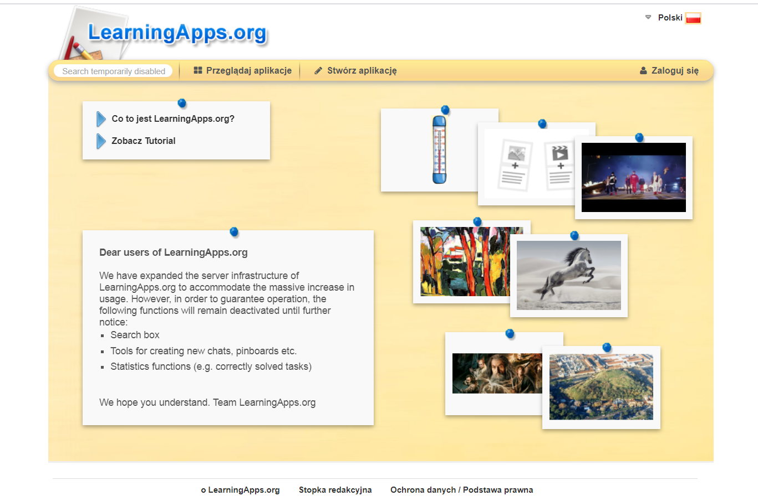
www.learningapps.org
Z gier przygotowanych przez innych użytkowników LearningApps.org można korzystać bez logowania. Samodzielne stworzenie gry wymaga założenia konta. Proces rejestracji jest krótki, a samo przygotowanie gry – proste i intuicyjne. Można skorzystać z materiału instruktażowego zaprezentowanego przez twórczynię strony Szkolne Inspiracje, który dostępny jest tutaj.
www.szkolneinspiracje.pl
Podczas przygotowywania własnej gry, w której zamierzamy wykorzystywać grafikę, trzeba pamiętać o prawach autorskich. Warto sięgać po zasoby Pixabay, czy też OpenClipArt. Pixabay rozpowszechnia wolne od praw autorskich obrazy i pliki wideo. Wszelka zawartość udostępniona pod Licencją Pixabay, pozwala na użycie ich bez pytania i bez przypisywania autorstwa, nawet w celach komercyjnych. OpenClipArt to kolekcja otwartych grafik wektorowych, które również należą do domeny publicznej.

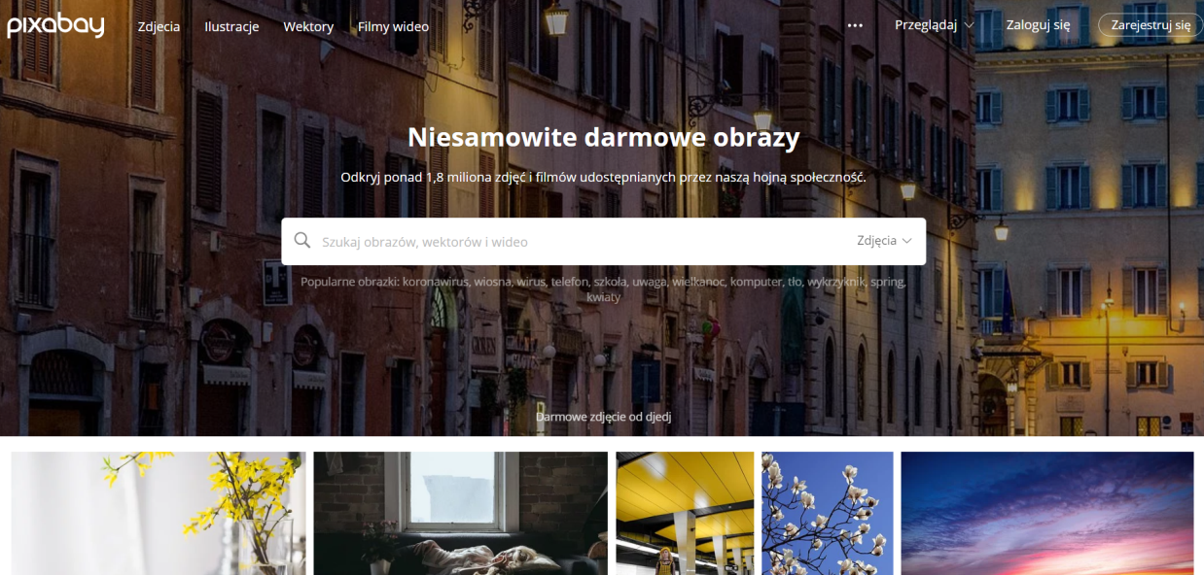
www.pixabay.com

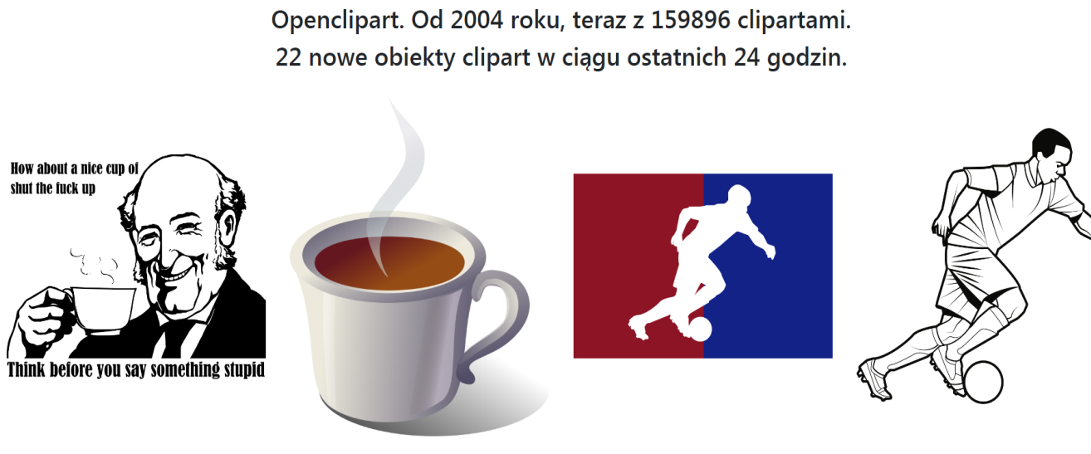
www.openclipart.org

Na potrzeby pracy z młodszymi uczniami przygotowałam gry Memory o tematyce związanej
z Wielkanocą: MEMO Wielkanoc obrazki oraz MEMO Wielkanoc. Zachęcam do ich wykorzystania.
Widok gry: MEMO Wielkanoc obrazki
https://learningapps.org/display?v=pzkuqga8c20
Gra MEMO Wielkanoc obrazki
Aspekt edukacyjny gry:
Gra ćwiczy umiejętność koncentracji, pamięć, rozpoznawanie pojęć związanych z Wielkanocą.
Cel i przebieg gry:
Gra polegająca na odnajdowaniu par takich samych kart. Karty rozkładane są losowo,
a obrazek, nie jest widoczny. Gracz odsłania 2 karty. Jeśli są to takie same karty to znikają one
z planszy, jeśli nie, karty zostają odwrócone z powrotem (po ok. 2 sekundach). Celem gracza jest zdjęcie wszystkich kart przy możliwie najmniejszej liczbie ruchów.
Widok gry po odsłonięciu kart przez gracza – gdy obrazki są różne, to pozostają na planszy
i po krótkiej chwili odwracają się, tak że obrazek nie jest widoczny.
Widok gry po odsłonięciu kart przez gracza – gdy obrazki są takie same to znikają z planszy.
Koniec gry
Gracz wygrywa kiedy uda mu się połączyć wszystkie karty. Czym mniej ruchów tym oczywiście lepiej. Zapraszam do zabawy!

Gra dydaktyczna z wykorzystaniem kodów QR.
Kod QR (z ang. Quick Response) jest to kwadratowy odpowiednik kodu kreskowego, z tym że ma zdecydowanie więcej zastosowań, np. do oznaczania produktów, w reklamach, można go stosować także w edukacji.
W kodzie QR można zapisać jakikolwiek tekst.
W celu odczytania kodu, należy go zeskanować przy pomocy telefonu z zainstalowaną aplikacją do skanowania. Jest duży wybór darmowych skanerów dostępnych np. w Google Play.
Kody QR mogą być świetnym sposobem na nieszablonowe użycie smartfonów, czy tabletów
w edukacji. Przy pomocy odpowiedniego narzędzia, jakim jest generatora kodów, możemy przekształcić link do strony, tekst, e-mail, sms, wizytówkę, numer telefonu itp. w qrcode. Nauczyciel może zapisać w kodzie np. dowolny tekst, a uczniowie mogą rozwiązywać zakodowane zadania
w grupach, bądź indywidualnie.

Gra planszowa przygotowana przy użyciu aplikacji qr-online.
Moja propozycja dotyczy wykorzystania kodów QR przy zastosowaniu generatora qr-online.

www.qr-online.pl

Instrukcja do narzędzia dostępna jest tutaj.
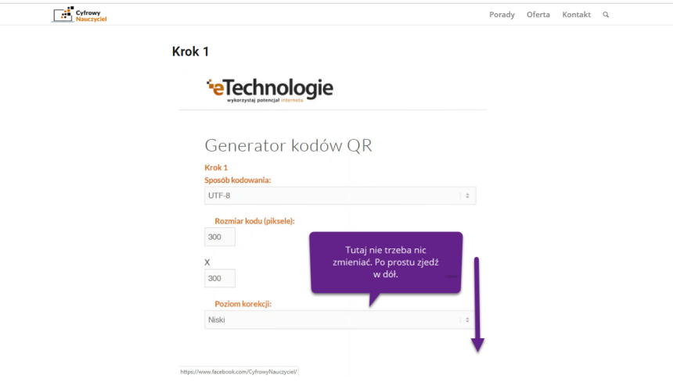
www.cyfrowynauczyciel.pl
Kody QR wykorzystałam podczas tworzenia gry planszowej. W kodach ukryte są różnorodne zadania zachęcające do aktywności fizycznej – ćwiczenia ruchowe, z których część wykonywana jest na czas. Kody wygenerowane w formacie JPG zostały umieszczone na planszy gry Zakręcone kody.
Zakręcone kody – gra planszowa
Cel gry:
Zakręcone kody to gra, w której uczestnik może rywalizować z innymi osobami lub z sam ze sobą. Zadanie polega na jak najszybszym przejściu planszy od startu do mety. Po drodze należy podjąć wyzwania oraz pokonać przeszkody i wykorzystać ułatwienia, które pojawiają się po rzucie kostką.
Liczba graczy:
- dowolna (najlepiej 2-4).
Wymagania:
- pionki: po jednym dla każdego gracza,
- kostka,
- telefon z aplikacją do czytania kodów QR,
- zegarek, stoper, bądź klepsydra.
Aspekt edukacyjny gry:
- ćwiczenie przeliczania w zakresie 1-10 (istotne dla młodszych uczniów),
- odprężające ćwiczenia ruchowe,
- mierzenie upływającego czasu,
- posługiwanie się technologią umożliwiającą czytanie kodów QR,
- wyrażanie pozytywnych emocji, radzenie sobie z porażką.
Przebieg gry:
- każdy z graczy porusza się po planszy o tyle oczek, ile wyrzuci kostką;
- wyrzucenie w czasie gry 6 oczek nie uprawnia do kolejnego rzutu;
- na planszy oprócz typowych pól znajdują się dwa rodzaje pól specjalnych:
- oznaczone kodami QR, pod odczytaniu których gracz ma wykonać zadanie,
- oznaczone cyframi, które wskazują o ile pól do przodu lub do tyłu gracz ma przesunąć pionek.
Koniec gry:
Gra kończy się wówczas gdy wszyscy uczestnicy postawią swój pionek na mecie. Zwycięzcą jest gracz, który dotarł tam pierwszy.
Zapraszam do zabawy!

Plansza do gry Zakręcone kody dostępna jest w załączniku 1, a zestaw kodów QR oraz teksty zadań ruchowych znajdują się w załączniku nr 2.

Przygotowanie: Ewa Nowak-Janaszewska
doradca metodyczny
świetlica i pomoc psychologiczno-pedagogiczna
doradca.nowak@odnpoznan.pl

